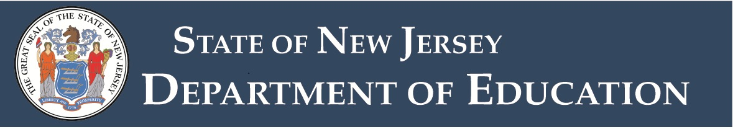

지원 및 개선을 필요로 하는 뉴저지 학교 확인 절차
뉴저지 주 교육부(NJDOE)는 낙오 아동 방지법(No Child Left Behind Act) (2001)의 대체 연방법인 모든 학생의 학업 성취를 위한 법(Every Student Succeeds Act, ESSA)을 준수할 책임이 있습니다. 본 연방법에 의해 모든 아동이 공평한 프로그램과 서비스를 받을 수 있도록 기금이 제공되며 특히 학교 성과를 측정하고 보고하는 것과 관련된 최소한의 요구 사항을 설정하여 가장 도움을 필요로 하는 학교를 지원하는 데 사용됩니다.
새로운 연방 정부 요구 사항을 충족시키기 위해 뉴저지 주 교육부는 학부모, 교육자 및 지역 사회 구성원과 협력하여 뉴저지 주 ESSA 주정부 계획을 개발하여 2017년 8월에 미국 교육부의 승인을 받았습니다. 뉴저지의 ESSA 학교 책임체제는 주정부 계획을 따릅니다. 이 체제는 지원이 가장 필요한 학교를 파악하여 학교에서 학생을 가장 잘 지원할 수 있게 주정부에서 자원을 제공합니다.

뉴저지 주의 학교 책임체제는 어떤 것을 측정하고 있습니까?
ESSA의 책임체제에는 학생들이 고등학교 졸업 후 성공할 수 있도록 학교에서 얼마나 잘 준비시키고 있는가에 대한 정도를 측정하는 지표가 포함됩니다. 지표에는 다음사항이 포함됩니다: 학업 성취도, 학업 향상(초등 및 중등 학교의 경우), 졸업률(고등학생의 경우), 영어 능력 및 상습적 무단 결석. 이러한 지표는 학교 성과를 종합하여 전체 학교 및 특정 학생 그룹에 대한 총점을 매깁니다. 이 점수는 지원 및 개선 대상 또는 포괄적인 지원과 개선이 필요한 학교를 식별하기 위해 사용됩니다.

2018년 1월에 주정부는 지원 및 개선 대상 또는 포괄적인 지원과 개선이 필요한 학교를 지정했습니다. 이러한 학교로 지정된다는 것은 무슨 뜻입니까?

- 포괄적인 지원과 개선 대상 학교란 학교 성과가 타이틀 I 연방 기금을 받은 학교의 5 백분위 수 이하이거나 또는 졸업률이 67%미만인 고등학교를 의미입니다.
- 지원 및 개선 대상 학교란 타이틀 I 기금을 받는 학교들 중 하위 5%(즉, 포괄적 지원 및 개선이 필요한 학교를 식별하기 위해 설정한 "커트라인 점수") 학교의 수준과 같거나 미만인 성적을 보이는 학생 하위 분류 그룹이 있는 학교를 말합니다. 참고: 학생 하위 분류 그룹은 연방법에 정의되어 있으며 다양한 인종 및 민족 그룹, 영어 학습 학생, 장애 학생, 경제적으로 어려움에 처한 학생이 포함됩니다.

내가 속한 학교의 성과 책임 지표에 대해 어떻게 더 자세히 알 수 있습니까?

- 뉴저지 주의 각 학교에 대한 자세한 정보는 NJDOE의 학교 성과 보고서에서 공개되어 있습니다. 올해(2018년) NJDOE는 독자들이 읽기 편한 심층 보고서를 발표할 예정입니다.
- 뉴저지의 책임체제에 대한 더 자세한 정보는 NJDOE의 ESSA 웹페이지를 방문하시기 바랍니다.

대상 학교로 지정된 다음은 어떻게 되며 학부모님과 가족은 어떻게 참여할 수 있습니까?
- 학교를 개선하기 위해 학부모, 가족 및 교육자가 함께 참여할 수 있는 기회를 알아보시려면 학교와 학군에 연락해 주시기 바랍니다.
- 학교와 학군은 일년 내내 학부모, 가족, 교육자 및 지역 사회 구성원들과 협력하여 취약한 분야와 그와 관련된 요구를 평가하고 개선을 위한 영향력 있는 전략과 자원을 확인하며 개선 계획과 완료 일정을 수립할 수 있습니다. 이러한 요구 사항에 대한 자세한 설명은 NJDOE의 이해관계자 참여 가이드(Stakeholder Engagement Guide)를 참조해 주십시오.
이 정보 양식은 지원 및 개선이 필요한 뉴저지 주 학교를 확인하는 것에 관한 학교 및 학군의 정보 전달용 보완자료입니다.
2018년 1월 공고

